何妨

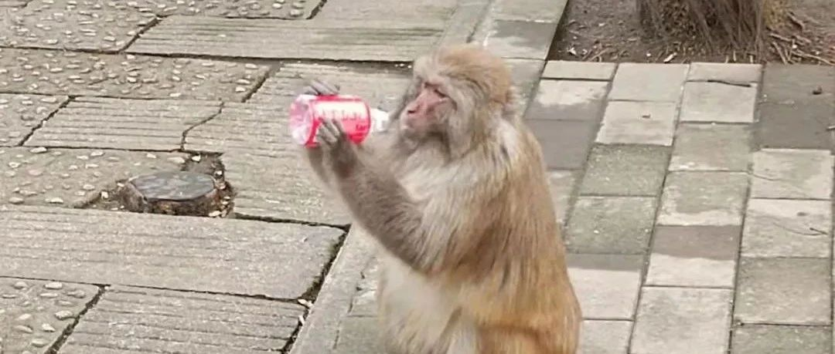

# 文明观猴

原创 何妨  [这是一个令人疑惑的星球](javascript:void(0);)

今天来的这一批猴和以往的没什么不同，只是相较于前些天数量较少一些。这群猴子好像没见过世面一样，初进地主家，空着手就算了，还东张西望，对我的子民们露出惊讶和稀奇的表情，这些我早已经见怪不怪。

那只灰毛老东西又不听我指示，在没有我的授意下擅自做主抢走了一只猴的一瓶绿茶。我冷眼看到了他这越权的行为，但我也不愿意去顾忌，也不愿意去招惹那个老东西。

被抢走绿茶的那只猴是第一个踏上这个小岛的，他率先发现了我和我的子民，并大声向后边的来客汇报我们的行踪。后边的猴子根据他的指引下来到了我们所聚居的广场上。他大声呼喊着让其他人观察到我们，我不明白他为什么要大声叫嚷，好像他是第一眼看到我们的这件事有多么值得庆贺，这于他又没有什么好处。

我被这只猴的叫嚷惹 地 有些烦躁。他叫嚷的有些渴了，拆开了一瓶绿茶，刚喝一口就被潜伏在树枝上的那灰毛老东西抢走了。这只猴子发现自己的饮料被灰毛抢走后，他不但没有气急败坏，还更加欣喜地向人炫耀他被抢的经历。我感到很无聊。

管理员照例当着那些猴子的面扔给我了几根香蕉，我不想搭理他，也不想听他的指示让子民们给底下这群猴子做表演。他有些烦躁，用棍子敲了敲我所在的树枝，又扔过来一个橘子，他用棍子指着我对那些猴子说，大家往这边看，这只猴子呢，就是猴王了，猴岛上的猴子都听它指挥。

管理员话音未落，那群猴子就照例拿出手机对着我拍照，猴子手中的那小硬块发出的闪光刺得我很不舒服。我叫了几声，示意子民们出来招待这些猴子，然后我扭身跃上了背面的一根树枝，不再理会。

子民们依然有着见猴子的兴奋，它们对这些直立行走穿衣戴帽的同类有着比我更多的好感。它们已经不理会管理员日常供奉的香蕉和橘子了，它们更热衷于吃那些猴子带来的零食和饼干，我对这些刚开始都是不同意的，但后来渐渐也默许了。因为我也发现有种叫铜锣烧的饼干特别好吃。

王后又给我送来了那种叫铜锣烧的饼干。她是很爱我的，她知道我的喜好，知道我不喜欢在猴子面前多露面。所以每次有猴子来参观并供奉铜锣烧，她都会收集起来送到我身边来。我看着王后奉上来的四五个铜锣烧，我疑心怎么会有猴子供奉这么多。王后告诉我，是一个穿黑色衣服的漂亮女猴子供奉的铜锣烧，那个漂亮女猴子好像很有礼貌，一看就很温柔，她投给了我的王后一个铜锣烧，王后忙不迭收起来，然后一个穿黑衣服的男猴子又给了女猴子几个铜锣烧，女猴子又投给了我的王后。他们都穿黑衣服，黑衣服的男猴子应该和我一样，是女猴子的夫君。

我从树后探出头来，看到了王后给我形容的那两只黑衣服猴子，他们也看到了我，我对他们点点头，伸出手挥一挥，以示意我对他们美好的祝福。

今天来的这帮猴子，管理员称他们为游客，姑且就是游客吧。他们和以往的每一批都没有什么不同，我虽然对此早已无感，可每一次当这群被称为游客的猴子离开这座岛屿的时候，我都会站在最高的那根树杈上观望。我看着这群猴子离岛，登船，目送他们远去。生命生涯中我往往只能见到他们一面，他们也只能见我一面。我还是出于一种别样的复杂情绪目送他们远去。每天如此。我说不清楚我这样一个冷冰冰的王今日为何会有这般想法。大概是我吃了人家五个铜锣烧的缘故吧。

晚上黄昏来临后，除了给我们供奉香蕉橘子的管理员和我们朝夕相伴外，就不会有其他猴子再来岛上了。我迎着夕阳召集子民们，让它们汇报今天的收获。大概是有两根烤肠，四瓶饮料，五个铜锣烧，九个橘子和十六根香蕉，还有一些叫不上名称的饼干和面包。这些都是今天来的猴子供奉给我的。我对此默认，并且表示无感。

在汇报过程中，我得知有一个子民在夺取一小猴子的棒棒糖途中，不小心用爪子抓破了那小猴子的棉袄，吓得小猴子哇哇大哭。我对此表示遗憾和愤怒。我惩罚了那位犯错的子民，让天三天不得接见游客。这样的错误是极其恶劣的，是不应有的，这会败坏那些叫游客的猴子们对我们这个文明群体的印象。

我对此感到忧虑。我想，是时候要召开一个学习大会了，倡议我的子民们礼貌接受供奉，文明观猴。

**点击左下角蓝色文字“阅读原文”可留言**

预览时标签不可点

[阅读原文](javascript:;)

微信扫一扫  
关注该公众号

[知道了](javascript:;)

微信扫一扫  
使用小程序

[取消](javascript:void(0);) [允许](javascript:void(0);)

[取消](javascript:void(0);) [允许](javascript:void(0);)

×

分析

：  ，  ，  ，  ，  ，  ，  ，  ，  ，  ，  ，  ，  。   视频  小程序  赞  ，轻点两下取消赞  在看  ，轻点两下取消在看  分享  留言  收藏